**微算機實驗報告格式**

**姓姓名：陳達軒**

**學號：0610837**

**上課時間：**

**2018 Fall 2EF**



Lab # 11

**ㄧ、實驗目的：**

但請以自己對本次實驗的認知來加以說明。

了解Timer/Counter的工作原理和控制方式、了解並熟悉超音波模組的使用與工作模式、Delay時間的新應用。

**二、硬體架構：**

請儘量自己畫圖不管是手繪或者是以電腦繪圖(Word or PoworPoint)。

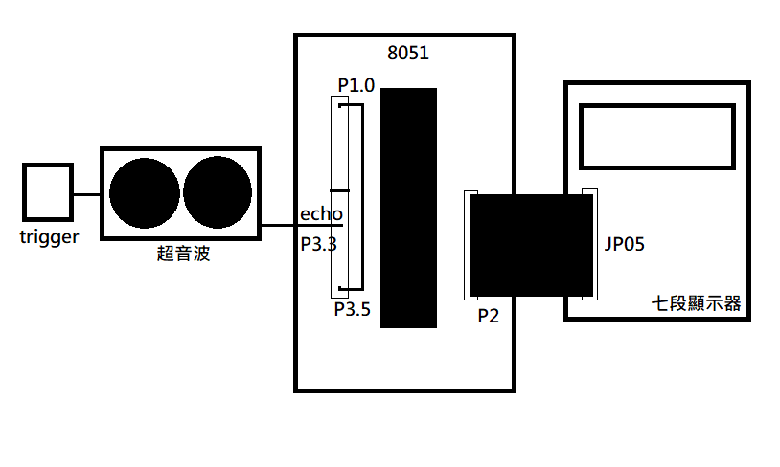

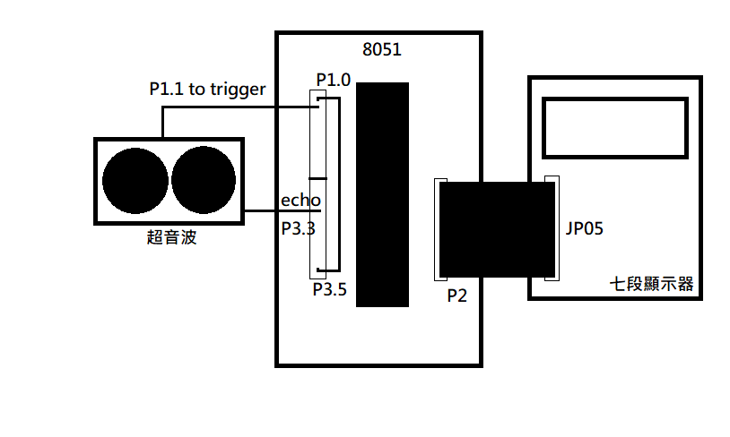

**三、程式流程圖：**

基礎題：

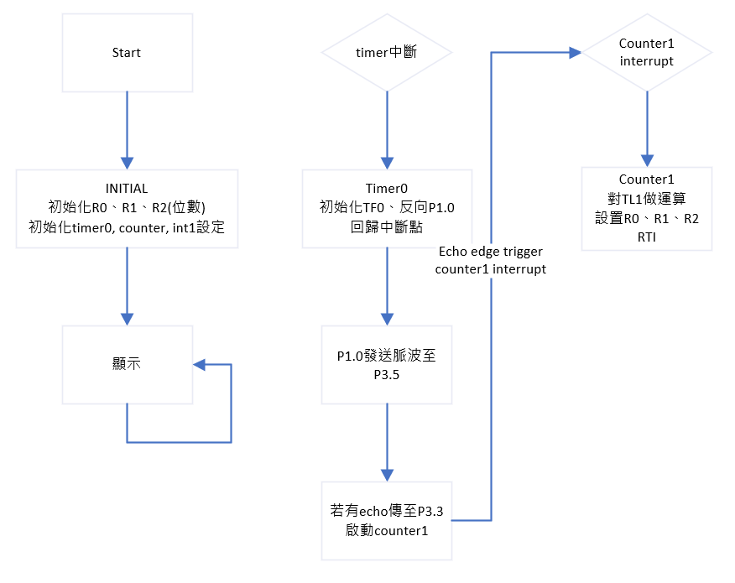

進階題：

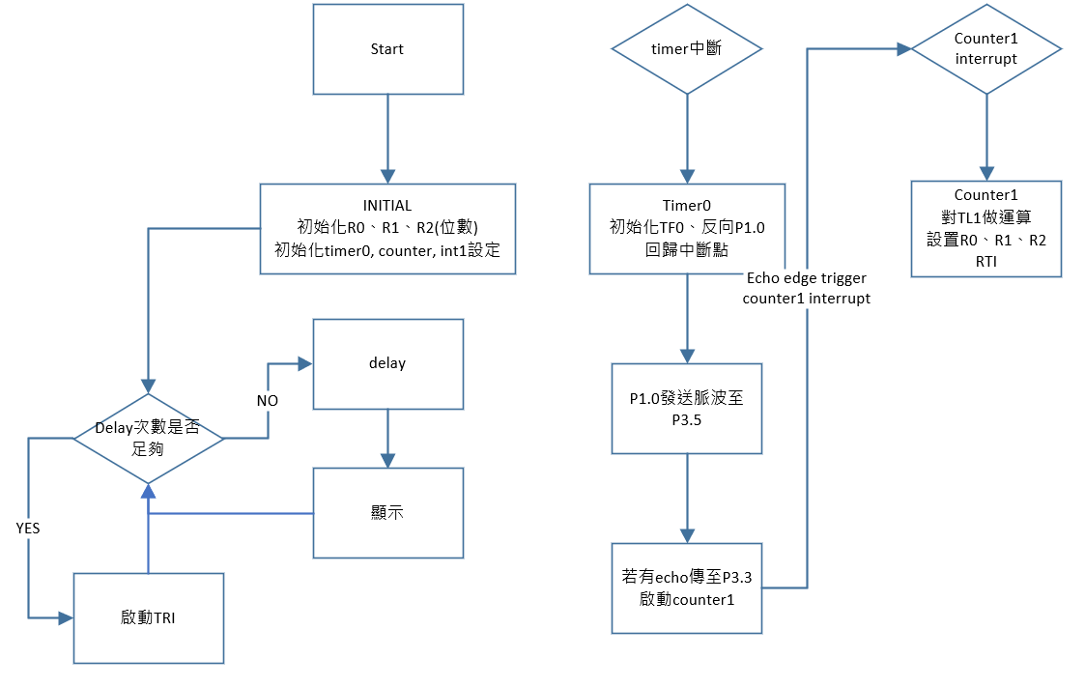

**四、問題與討論：**

Note:

1.回答助教在實驗講義中所提的問題。

2.自己發現的疑問以及如何解決的方法。

1. 有哪些因素會造成頻率計算結果之誤差？

溫度影響聲速，造成固定公式結果上的計算誤差，但是誤差不大。測量平面的粗糙與否，會造成傳遞的波在反射時有快有慢，形成雜訊導致結果不正確。壓力、空氣密度、濕度，也可能造成各種影響的關鍵。

2. 若要增加頻率計算的範圍或是計算結果的解析度該如何設計？

增加範圍可以增加計數器的數量，拿更多暫存器進行儲存。縮小timer0的觸發週期，增加判斷的次數來增加精確度。

3. RET的使用和C++不同，當在函數中重複CALL其他函數，被CALL函數的RET不是會回到原本的呼叫處，而是只要一RET就回到主程式。以及似乎超音波測量的結果常常出現特別大的誤差，可能是來自於表面不平衡，或是受到空中些微障礙物的影響，導致超音波在行徑到目標前就反彈。

**五、心得：**

Note:

1.對於實驗內容的心得感想

2.對本課程的建議。

我覺得這次的實驗比起之前都複雜許多，除了timer的控制必須應付發射與接收更為多樣化之外，TR的使用也是實驗成功與否的關鍵，delay的運算雖然較為單調，但是在如此多的程式下要計算出比較適合的值也是有一定的難度，接線上也複雜許多，導致材料盒內的線有點不夠，還必須自己剪單芯線使用。進階題雖然沒有特別難，但是要注意的小細節很多，一不小心就會寫錯，非常考驗寫程式者的細心。

**六、程式碼與註解：**

基礎題：

ORG 0000H

JMP START

ORG 000BH ;T/C0

JMP SET1

ORG 0013H ;INT1

JMP GETRESULT

ORG 0050H

START:

SETB IT1

MOV IP,#00000100B ;INT1 priority 1

MOV IE,#10000110B ;interrupt enable ,TF0,INT1,ALL

CLR P1.0

CLR TF0 ;clear timer 0 over flow flag

CLR TF1 ;clear timer 1 over flow flag

MOV TMOD,#11100010B ;GATE p3.3 gate control C1 MODE2/NOGATE T0 MODE2

MOV TH0,#227 ;timer0 產生方波給counter1 clock輸入(p3.5)用

MOV TL0,#227

SETB TR0 ;TR0=1 可以由外部控制

MOV TH1,#0 ;counter1 數總共count幾次

MOV TL1,#0

SETB TR1 ;TR1=1 可以由外部控制

SHOW: ;LOOP show

MOV A,R2

ADD A,#0D0H ;顯示百位

MOV P2,A

CALL DELAY

MOV A,R1

ADD A,#0B0H

MOV P2,A ;顯示十位

CALL DELAY

MOV A,R0

ADD A,#70H

MOV P2,A ;顯示個位

CALL DELAY

JMP SHOW

SET1:

CPL P1.0 ;TF0=1

CLR TF0

RETI

GETRESULT: ;給trigger 產生echo接到P3.3當echo high時啟用counter1

MOV A,TL1 ;開始接收來自timer0的clock,echo low時觸發interrupt

MOV B,#100

DIV AB

MOV R2,A ;百位R2

MOV A,B

MOV B,#10

DIV AB

MOV R1,A ;十位R1

MOV R0,B ;個位R0

INITIALTC:

CLR TF1

MOV TH1,#0

MOV TL1,#0

RETI

DELAY:

MOV R6,#20

DELAY1:

MOV R7,#30

DELAY2:

DJNZ R7,DELAY2

DJNZ R6,DELAY1

RET

END

進階題：

ORG 0000H

JMP START

ORG 000BH ;T/C0

JMP SET1

ORG 0013H ;INT1

JMP GETRESULT

ORG 0050H

START:

SETB IT1

MOV IP,#00000100B ;INT1 priority 1

MOV IE,#10000110B ;interrupt enable ,TF0,INT1,ALL

CLR P1.0

CLR TF0 ;clear timer 0 over flow flag

CLR TF1 ;clear timer 1 over flow flag

MOV TMOD,#11100010B ;GATE p3.3 gate control C1 MODE2/NOGATE T0 MODE2

MOV TH0,#227 ;timer0 產生方波給counter1 clock輸入(p3.5)用

MOV TL0,#227

SETB TR0 ;TR0=1 可以由外部控制

MOV TH1,#0 ;counter1 數總共count幾次

MOV TL1,#0

SETB TR1 ;TR1=1 可以由外部控制

MAIN:

CLR P1.1

CALL DELAY

CALL SHOW

CALL DELAY

CALL SHOW

CALL DELAY

CALL SHOW

CALL DELAY

CALL SHOW

CALL DELAY

CALL SHOW

CALL DELAY

CALL SHOW

CALL DELAY

CALL SHOW

CALL DELAY

CALL SHOW

CALL DELAY

SETB P1.1

CALL SHOW

CALL DELAY

CALL SHOW

CALL DELAY

CALL SHOW

CALL DELAY

CALL SHOW

CALL DELAY

CALL SHOW

CALL DELAY

CALL SHOW

CALL DELAY

CALL SHOW

CALL DELAY

CALL SHOW

CALL DELAY

JMP MAIN

SHOW: ;LOOP show

MOV A,R2

ADD A,#0D0H ;顯示百位

MOV P2,A

CALL DELAY

MOV A,R1

ADD A,#0B0H

MOV P2,A ;顯示十位

CALL DELAY

MOV A,R0

ADD A,#70H

MOV P2,A ;顯示個位

CALL DELAY

RET

SET1:

CPL P1.0 ;TF0=1

CLR TF0

RETI

GETRESULT: ;給trigger 產生echo接到P3.3當echo high時啟用counter1

MOV A,TL1 ;開始接收來自timer0的clock,echo low時觸發interrupt

MOV B,#100

DIV AB

MOV R2,A ;百位R2

MOV A,B

MOV B,#10

DIV AB

MOV R1,A ;十位R1

MOV R0,B ;個位R0

INITIALTC:

CLR TF1

MOV TH1,#0

MOV TL1,#0

RETI

DELAY:

MOV R6,#40

DELAY1:

MOV R7,#30

DELAY2:

DJNZ R7,DELAY2

DJNZ R6,DELAY1

RET

END